Sommario
POS Tagger per lingue morte 2
Introduzione al lavoro 2
Implementazione Learning 3
Formato dei dati 3
Conteggio 3
Stima delle probabilità 4
Algoritmo di Viterbi 5
Ottimizzazioni 5
Strutture dati 5
Utilizzo dei logaritmi 5
Fasi dell’algoritmo 6
Smoothing 8
Valutazione 9

POS Tagger per lingue morte

Introduzione al lavoro
Il Part-of-Speech tagging (o POS tagging) è un task di analisi testuale con il fine di assegnare ad ogni token di un testo fornito una categoria grammaticale. Questo è uno dei passi fondamentali all’interno dell’analisi linguistica in quanto fornisce informazioni morfosintattiche che vengono sfruttate da task più complessi come il parsing delle dipendenze e l'analisi semantica.
La presente relazione descrive l’implementazione di un POS tagger statistico basato su Hidden Markov Model (HMM) a bigrammi, addestrando e valutando il modello sul latino medievale (corpus LLCT) e greco antico (corpus Perseus). Il lavoro è stato svolto in quattro fasi principali
- Implementazione dell’algoritmo di learning, il quale utilizza i treebank forniti nella consegna per contare le istanze del training set e stima le probabilità di transizione ed emissione (le quali verranno utilizzate in Viterbi)
- Implementazione dell’algoritmo di Viterbi
- Valutazione del risultato iniziale e successiva all’implementazione di varie tecniche di smoothing al fine di gestire la presenza di parole sconosciute
- Valutazione finale con implementazione di baseline
Ognuno di questi elementi verrà analizzato e discusso nelle sezioni seguenti al fine di ottenere una valutazione chiara dei risultati ottenuti per ambedue le lingue prese in esame.

Implementazione Learning
Il Learning ha il compito di utilizzare i dati presenti all’interno del corpus (ovvero il training set) per calcolare le probabilità utilizzate all’interno dell’algoritmo di Viterbi. In particolare, le due probabilità sono:
- Probabilità di emissione $P(w_{i}∣t_{i})$: la probabilità che un tag $t_{i}$generi la parola $w_{i}$, questa viene calcolata come
$$P\left(w_{i} ∣ t_{i}\right)= \frac{C(t_{i}, w_{i})}{C(t_{i})}$$

- Probabilità di transizione $P(t_{i}∣t_{i-1})$: la probabilità che il tag $t_{i}$segua il tag $t_{i-1}$, questa viene calcolata come
$$P\left(t_{i} ∣ t_{i-1}\right)= \frac{C(t_{i-1}, t_{i})}{C(t_{i-1})}$$

Per il calcolo di queste probabilità prima si effettua una fase di conteggio sul corpus annotato e solo in seguito si effettua il calcolo delle probabilità tramite la formula apposita, per questo motivo è stata necessaria in primis un’analisi sul formato dei dati.

Formato dei dati
I treebank che sono stati utilizzati sono il Perceus e il LLCT, per il greco e il latino rispettivamente. Entrambi presentano tre set di dati per training, development e testing e seguono il formato CoNLL-U del progetto Universal Dependencies. Ogni token è rappresentato da una riga e i campi rilevanti per il POS tagging sono la colonna 2 (forma superficiale della parola) e la colonna 4 (tag UPOS).

Conteggio
Il conteggio viene effettuato all’interno del codice tramite tre funzioni:
- build_tagging: questo è il metodo che ha il compito di contare quante volte una parola è assegnata a un dato tag $C(t_{i}, w_{i})$. Questa funzione restituisce un dizionario annidato tagging[word][tag]. Degli esempi di risultati sono:
tagging_l["in"]["ADP"] = 532 tagging_l["in"]["DET"] = 2
Per il visualizzare il codice si fa rifermento alla Figura1.

- build_occurrence_tag: questo è il metodo che ha il compito di contare quante volte compare all’interno del training set un dato tag $C(t_{i})$. Questo avviene sommando C(t,w) su tutte le parole e ottenendo il totale per ogni
$$C(t)=\sum_{w}{C(t,w)}$$
Degli esempi di risultati sono:
occurrences_l ["NOUN"] = 4826 occurrences_l ["VERB"] = 2853 occurrences_l ["ADP"] = 2194
Per il visualizzare il codice si fa rifermento alla Figura2.

- build_tag_bigrams: questo è il metodo che ha il compito di contare quante volte un tag segue un altro tag $C(t_{i-1}, t_{i})$. Ai tag classici della grammatica vengono aggiunti altri due tag artificiali <s> e </s> che rappresentano l’inizio e la fine della frase. Tramite questi due tag si calcolerà quindi la probabilità che una data categoria grammaticale sia all’inizio o alla fine della frase, per esempio in italiano è più probabile trovare all’inizio della frase un nome piuttosto che un verbo. Questa funzione restituisce un dizionario annidato tagging[prev_tag][next_tag]. Degli esempi di risultati sono:
tag_bigrams_l["<s>"]["NOUN"] = 90
tag_bigrams_l ["ADP"]["NOUN"] = 924
tag_bigrams_l = ["NOUN"]["</s>"] = NUMERO
Per il visualizzare il codice si fa rifermento alla Figura3.

Stima delle probabilità
Una volta ottenuti i conteggi, le probabilità si calcolano con le formule precedentemente menzionate (probabilità di emissione: $P\left(w_{i} ∣ t_{i}\right)= \frac{C(t_{i}, w_{i})}{C(t_{i})}$ e probabilità di transizione: $P\left(t_{i} ∣ t_{i-1}\right)= \frac{C(t_{i-1}, t_{i})}{C(t_{i-1})}$).
Le probabilità vengono precalcolate sul training set e memorizzate in due dizionari emission[tag][word] e transition[prev_tag][next_tag]. La scelta di calcolare tutto una singola volta prima di effettuare Viterbi è dovuta a una motivazione principale, evitare di calcolare più volte le stesse probabilità per una data parola. In caso contrario, si andrebbe a calcolare la probabilità di una singola parola trovata durante il testing basandosi sui valori contati nel training set; in caso contrario si andrebbero a calcolare le stesse probabilità più e più volte, rendendo l’algoritmo molto più lento, considerando soprattutto l’ampiezza del test set in cui parole frequenti comparirebbero centinaia di volte.
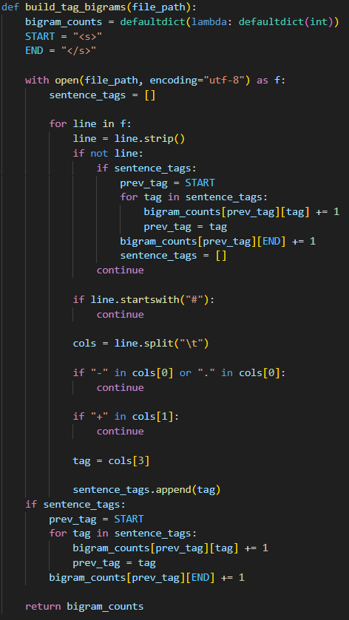
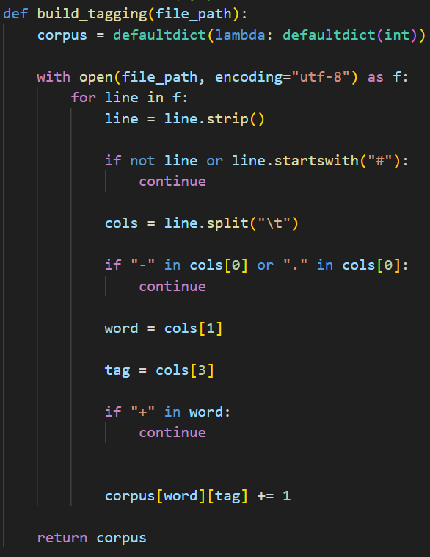
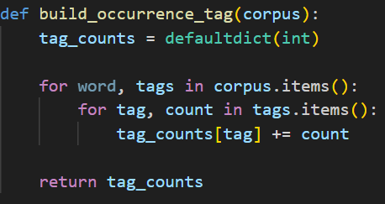
Figure 3: C(ti-1, ti)
Figure 1:C(ti, wi)
Figure 2:C(ti)

Algoritmo di Viterbi
L'algoritmo di Viterbi è un algoritmo di programmazione dinamica che permette di trovare la sequenza di tag più probabile per una frase in input. L’algoritmo utilizza una matrice (detta Matrice di Viterbi) avente numero di colonne pari alle parole presenti nella frase e numero di righe pari ai possibili stati. Durante l’esecuzione vengono riempite tutte le celle della matrice, procedendo prima con tutte le righe di una colonna prima di passare alla successiva, utilizzando la probabilità di transizione ed emissione.

Ottimizzazioni
Questo algoritmo funziona grazie a due ottimizzazioni fondamentali:
- Programmazione dinamica: tramite questa all’interno di ogni cella viene salvato la probabilità massima del percorso migliore fino a quel punto e il puntatore al tag precedente (da cui proviene tale massimo); senza questa ottimizzazione sarebbe necessario enumerare tutte le possibili sequenze di tag rendendo il problema computazionalmente intrattabile anche per frasi semplici.
- Hidden Markov Model: grazie alla proprietà di Markov si assume che la probabilità del tag in posizione i dipende solo dal tag in posizione i-1, non dall'intera storia precedente. Grazie a ciò, ogni cella della matrice verrà calcolata come $v_{t}\left(j\right)= \max_{i=1}^{N}v_{t-1}\left(i\right)a_{ij}b_{j}(o_{t})$, dove
  - $v_{t}\left(j\right)$: la probabilità di Viterbi per l’attuale step
  - $v_{t-1}\left(i\right)$: la probabilità di Viterbi calcolata allo step precedente
  - $a_{ij}$: la probabilità di transizione dallo stato q_{i} a q_{j}
  - $b_{j}(o_{t})$: la probabilità di emissione per la parola o_{t} dato lo stato j

Strutture dati
Per il funzionamento dell’algoritmo è necessario utilizzare due strutture dati:
- Vettore delle probabilità: ha due colonne e righe pari agli stati, in questo modo si possono salvare solo le probabilità per le istanze i-1 e i. Questo è possibile poiché per calcolare le probabilità di i è sufficiente la colonna precedente. Al termine di ogni step la colonna precedente viene scartata e sostituita con quella corrente, la quale verrà utilizzata per il calcolo della successiva.
- Matrice dei backpointer: matrice con righe pari al numero di tag e colonne pari al numero di parole dell’input, all’interno di ogni cella contiene l’indice al tag precedente che ha portato valore massimo. La struttura non può essere compressa, in quanto il percorso risultate viene solamente calcolato alla fine tramite il backtracking, quindi tutti gli indici devono essere mantenuti per la ricostruzione finale.

Utilizzo dei logaritmi
Durante una prima fase di testing dell’algoritmo è stato evidente un piccolo ostacolo che, se non risolto, avrebbe potuto portare a risultati inconsistenti per frasi. Le probabilità di transizione ed emissione hanno valori molto piccoli (dell’ordine di ${10}^{-3}$ o inferiori) che, moltiplicate nei vari passi dell’algoritmo, vengono rapidamente arrotondati a 0.0 dalla rappresentazione della virgola mobile, rendendo qualsiasi confronto impossibile (underflow numerico). Per risolvere il problema si può lavorare sullo spazio dei logaritmi: le moltiplicazioni diventano somme e il logaritmo, essendo una funzione monotona crescente, preserva i massimi. La formula di Virerbi diventa quindi:
$$v_{t}(j)=\max_{i=1}^{N}(\log{v_{t-1}(i)}⁡+log⁡v_{ij})+log⁡b_{j}{(o}_{t})$$I casi in cui la probabilità è zero vengono gestiti assegnando $-∞$.

Fasi dell’algoritmo
L’algoritmo è quindi diviso in 4 fasi principali:
- Inizializzazione: si calcola la probabilità della prima parola $w_{1}$ per ogni tag $t$, assumendo che il tag precedente sia lo stato virtuale <s>. Il backpointer della prima colonna è impostato a -1in quanto non esiste un predecessore reale
$$v_{q}​(j)=loga_{oj}​+logb_{j}​(o_{1}​)$$
Il codice è implementato come si fede in figura 4.
- Ricorrenza: per ogni parola $w_{i}$con $i>0$ e per ogni tag $t$, si cerca il tag precedente $t^{'}$che massimizza la probabilità, il quale viene anche salvato nella matrice dei backpointer come predecessore
$$v_{t}​(j)=\max_{i=1}^{N}​[logv_{t-1}​(i)+loga_{ij}​]+logb_{j}​(o_{t}​)$$
Il codice è implementato come si fede in figura 5.
- Terminazione: sull'ultima parola si aggiunge la transizione verso lo stato virtuale </s>, che modella la probabilità che un dato tag concluda la frase
$$t^{*} = argmax [ v_{t}(j) * a_{j},q_{f} ]$$
Il codice è implementato come si fede in figura 6.
- Backtracking: a partire dal tag migliore sull'ultima parola, si risale all'indietro seguendo i backpointer su tutte le colonne, ricostruendo la sequenza dei tag
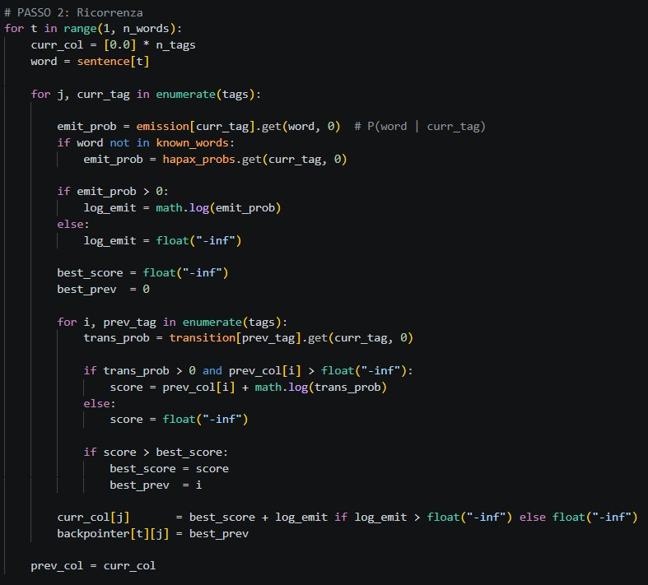
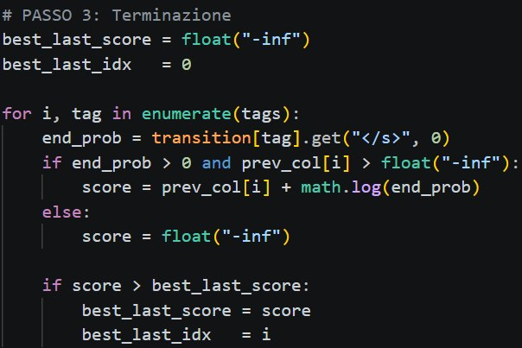
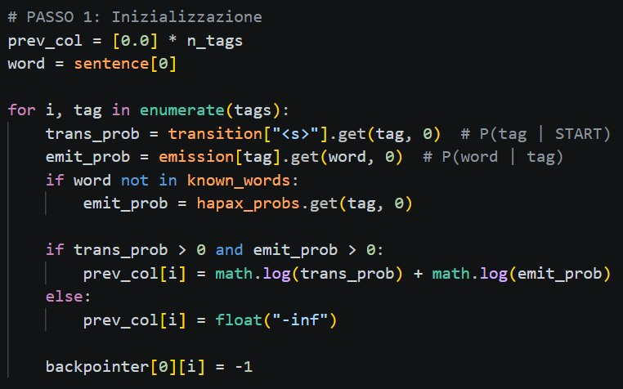
Il codice è implementato come si fede in figura 7.
Figure 5: Passo 2 - Ricorrenza
Figure 4: Passo 1 - Inizializzazione
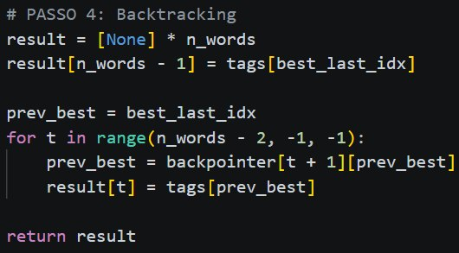
Figure 7: Passo 4 - Backtracking
Figure 6: Passo 3 - Terminazione

Smoothing
Nel processo del calcolo delle probabilità di emissione dei termini, lo Smoothing è una tecnica utilizzata per gestire il problema delle probabilità nulle. Le combinazioni che non compaiano nei dati di addestramento ricevono, infatti, probabilità zero, elemento assorbente della moltiplicazione impiegata nel calcolo di probabilità condizionate, compromettendo l’intero modello. Lo Smoothing interviene redistribuendo una piccola parte della probabilità anche agli eventi non osservati, evitando che interi percorsi vengono eliminati a priori.
Durante l’analisi sono stati implementate diverse modalità di Smoothing:
- Assegnazione di probabilità a priori per token sconosciuti
Pur non rientrando nella definizione canonica di Smoothing statistico, si fonda sull'assunzione che la maggioranza delle forme lessicali non attestate durante la fase di addestramento appartiene alla categoria dei sostantivi, in particolare nomi propri. Sono stati utilizzati i tag NOUN, VERB, PROP
$$P(unk| t) = 1 con t = NOUN | t = VERB | t = PROP$$
- Distribuzione uniforme della probabilità sui tag più frequenti
Rappresenta un'estensione della metodologia precedente, nella quale la probabilità assegnata ai token fuori vocabolario redistribuita in modo uniforme tra i tag più frequenti nel corpus.
$P\left(unk | NOUN\right)= P\left(unk | VERB\right)=0.5$
- Distribuzione della probabilità proporzionale alla frequenza di errore
Calibra le probabilità proporzionalmente al rapporto con cui ciascun tag risulta essere la categoria corretta nei casi di predizione errata da parte del modello
Latino:
$$P\left(t ∣ unk\right)= \frac{P\left(unk ∣ t\right)}{P\left(unk ∣ NOUN\right)+ P\left(unk ∣ VERB\right)+ P\left(unk ∣ PROP\right)}$$
Greco:
$$P\left(t ∣ unk\right)= \frac{P\left(unk ∣ t\right)}{P\left(unk ∣ NOUN\right)+ P\left(unk ∣ VERB\right)+ P\left(unk ∣ ADJ\right)}$$
- Distribuzione uniforme della probabilità sull'intero insieme di tag
Assegna probabilità equiprobabili all'intero inventario di categorie morfosintattiche disponibili
$$P\left( t_{i}\right|unk ) = \frac{1}{(PoS_TAGs)}$$
- Distribuzione della probabilità proporzionale alla frequenza dei tag negli hapax

Questa tecnica si fonda sulle parole che occorrono una sola volta nell'intero corpus (hapax). Le parole rare, infatti, condividono proprietà distribuzionali simili con le parole sconosciute, in quanto entrambe le classi presentano un'evidenza statistica insufficiente per una stima affidabile delle probabilità di emissione. La probabilità delle parole non contenute nel corpus viene quindi derivata proporzionalmente a quella osservata sugli hapax.
$$P(t∣hapax)=\frac{Nhapax​(t)​}{Nhapax​}$$
- Smoothing con probabilità minima assoluta

L'approccio assegna ad ogni parola sconosciuta un valore soglia minimo non nullo per evitare che probabilità pari a zero compromettano la stabilità numerica del modello, in particolare nel caso dell’algoritmo di Viterbi che si basa su prodotti di probabilità.
$$P\left(t \right|unk)=1e^{-6}$$

Percentuale tag predetti correttamente |  | Latino | Greco
Baseline |  | 62.08% | 28.18%
Metodo 1 | $$P(unk|NOUN)$$ | 96.52% | 73.56%
Metodo 1 | $$P(unk|VERB)$$ | 96.55% | 70.92%
Metodo 1 | $$P\left(unk | PROPN\right) /-/ P\left(unk | ADJ\right)$$ | 98.00% | 65.94%
Metodo 2 | $P\left(unk | NOUN\right)$=$P(unk|VERB)$ | 96.72% | 76.45%
Metodo 3 | $P\left(t ∣ unk\right)$ | 98.01% | 76.32%
Metodo 4 | $$P\left(t_{i} \right| unk )$$ | 96.91% | 73.93%
Metodo 5 | $P\left(t ∣ hapax\right)$ | 97.78% | 76.26%
Metodo 6 | $$P\left(t \right| unk)=1e^{-6}$$ | 96.90% | 73.96%

Valutazione
Al termine del laboratorio è stato ottenuto un modello addestrato sui corpus del greco e del latino, che sfrutta l'algoritmo di Viterbi per individuare la sequenza di tag più probabile data una sequenza di parole in input. Senza implementazioni di tecniche di Smoothing le baseline per le due lingue sono, rispettivamente, 28.18% e 62.08%, evidenziando una netta disparità apparentemente immotivata, le cui cause, tuttavia, sono da ricercare nella differente natura dei corpus. Il greco antico presenta un vocabolario considerevolmente più ricco rispetto al latino. Inoltre, il corpus Perseus è composto da testi letterari di epoche e dialetti differenti, ciascuno con convenzioni morfologiche proprie. Infine, gli esempi del greco sono più limitati (di circa un terzo) rispetto la corpus latino, aumentando l'instabilità delle stime di probabilità per le parole rare.
Analizzando i risultati ottenuti adottando le diverse strategie di smoothing si può evincere come anche solo l’assegnazione delle parole sconosciute ad una delle categorie più frequenti, ad esempio i nomi (NOUN) consenta un amento significativo dei risultati dell’algoritmo poiché il problema più incisivo risiede nelle probabilità di emissione nulle, le quali impediscono l’esplorazione di interi percorsi a priori. Questa intuizione è supportata dal fatto che il miglior incremento di probabilità si sia ottenuto con il metodo 3, nel quale le probabilità delle tre categorie più frequenti viene impostata ad hoc in base alle predizioni errate del modello. Inoltre, è fondamentale indicare che sono state prese in considerazione solo tre categorie poiché in entrambi i corpus coprono la maggior parte delle predizioni errate. In particolare, osserviamo 88% (NOUN, VERB, PROPN) nel latino e 92% (NOUN, VERB, ADJ) nel Greco. Bisogna tuttavia considerare che questa metodologia, utilizzando dati provenienti dal dev set, può incorrere nel rischio di overfitting, rendendola poco appetibile ad un ulteriore sviluppo allo scopo di utilizzare probabilità personalizzate per ogni categoria di tag.
Il metodo basato sugli hapax rimane quindi una soluzione più scalabile e soprattutto più affidabile, in quanto non richiede informazioni derivate dall'analisi degli errori della baseline. La sua efficacia deriva dalla stretta affinità distribuzionale tra parole che compaiono una sola volta e parole sconosciute, il che rende la distribuzione dei tag osservata sugli hapax un'approssimazione affidabile della distribuzione attesa per le parole non osservate.
In conclusione, quest’ultimo metodo, si afferma come il migliore per prestazioni e solidità.

